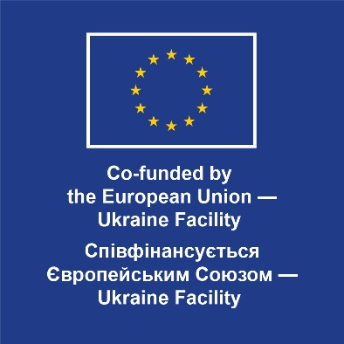

Управління освіти виконавчого комітету повідомляє, що з урахуванням вимог Рамкової угоди між Україною та Європейським Союзом щодо спеціальних механізмів реалізації фінансування Союзу для України згідно з інструментом Ukraine Facility, ратифікованої Законом України «Про ратифікацію Рамкової угоди між Україною та Європейським Союзом щодо спеціальних механізмів реалізації фінансування Союзу для України згідно з інструментом UKRAINE FACILITY» виділені кошти на придбання комплектів мультимедійного обладнання в сумі 4332250 грн та проведення Капітального ремонту системи пожежної сигналізації, оповіщення людей про пожежу та управління евакуацією людей на об'єкті: ЛІЦЕЙ №3 ІМЕНІ ЛЕСІ УКРАЇНКИ М. КОВЕЛЯ ВОЛИНСЬКОЇ ОБЛАСТІ, за адресою: 45000, м.Ковель, вул. Незалежності, 138 в сумі 3157500 грн..

